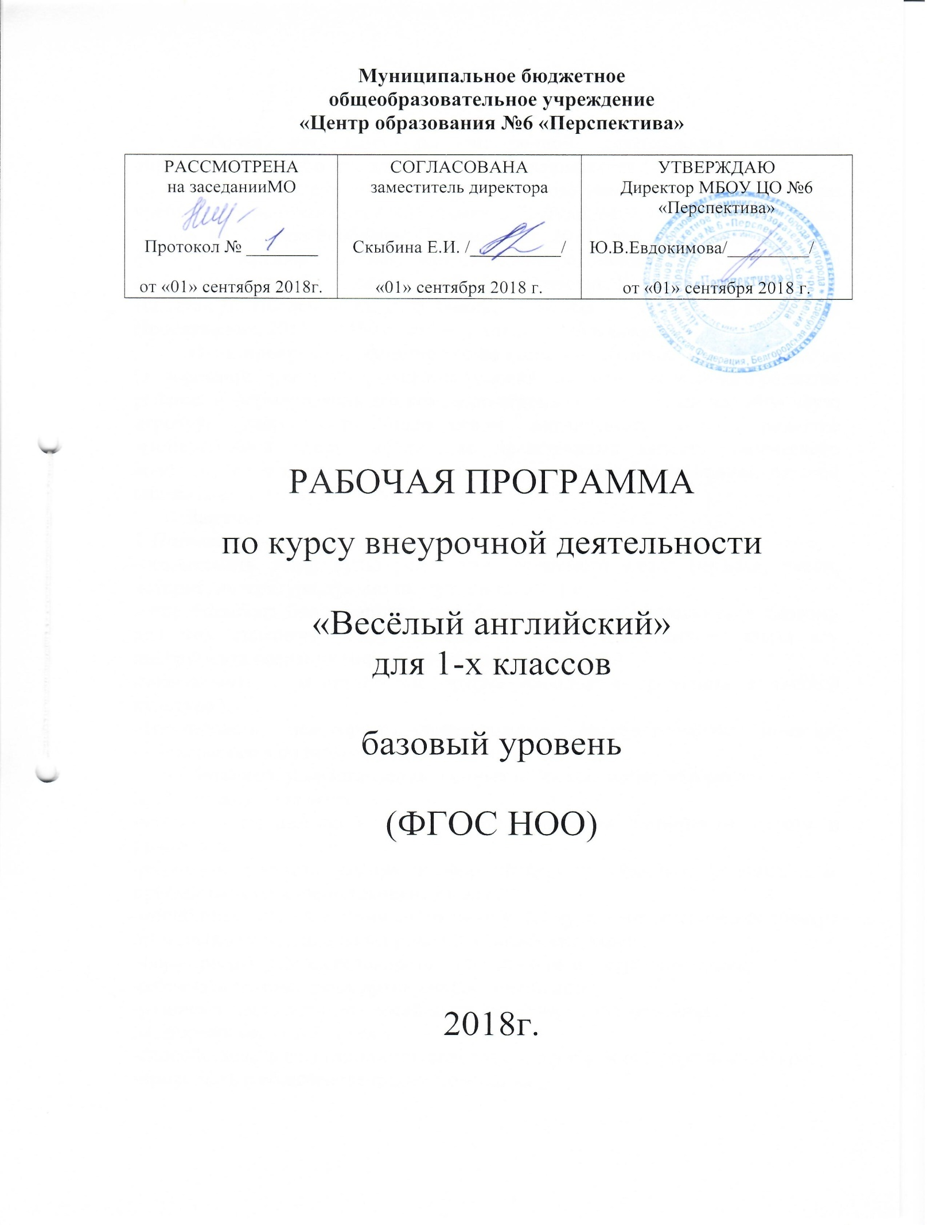

ПОЯСНИТЕЛЬНАЯ ЗАПИСКА

Рабочая программа по внеурочной деятельности «Весёлый английский» разработана для занятий с обучающимися 1-х классов.
Рабочая программа разработана на основе учебника Английский язык: учебник для начинающих / Н.И. Быкова, Д. Дули, М.Д. Поспелова, В. Эванс. – 4 изд. М.: ExpressPublishing: Просвещение, 2013 -96 с.: ил. – (Английский в фокусе) и Английский язык. Методические рекомендации к учебнику для начинающих: пособие для учителей общеобразоват. Учреждений / Быкова Н. И., Дули Д., Поспелова М. Д. В. Эванс.— 2-е изд. — М.: ExpressPublishing: Просвещение, 2011. — 160 с.: ил. — (Английский в фокусе).
Цель программы:формирование коммуникативных умений учащихся (аудирование, говорение);создание условий для интеллектуального развития ребенка и формирования его коммуникативныхи социальных навыков через игровую деятельность посредством английского языка, развитиеэмоциональнойсферы,воспитаниенравственныхкачеств,творческого воображения и фантазии;знакомствосэлементамитрадиционнойдетской англоязычнойкультурыи фольклора.
Задачи:
I. Познавательный аспект
-познакомить детей культурой стран изучаемого языка (музыка, песни, история, литература, традиции, праздники и т.д.);
-способствовать более раннему приобщению младших школьников кновому для них языковому миру и осознанию ими иностранного языка как инструмента познания мира и средства общения;
-познакомить с менталитетом других народов в сравнении с родной культурой;
-формировать некоторые универсальные лингвистические понятия, наблюдаемые в родном ииностранном языках;
-способствоватьудовлетворениюличныхпознавательныхинтересов.
II. Развивающий аспект
-развивать мотивацию к дальнейшему овладению английским языком и культурой;
-развиватьучебныеуменияиформироватьуучащихсярациональныеприемы овладения иностранным языком;
-приобщитьдетейкновомусоциальномуопытузасчетрасширенияспектра проигрываемых социальных ролей в игровых ситуациях;
-формировать у детей готовность к общению на иностранном языке;
-развивать технику речи, артикуляцию, интонации;
-развивать двигательные способности детейчерез драматизацию.
III. Воспитательный аспект
-способствоватьвоспитаниютолерантностииуважениякдругойкультуре;
-приобщать к общечеловеческим ценностям;
-способствоватьвоспитаниюличностныхкачеств(умениеработатьв сотрудничестве с другими; коммуникабельность, уважение к себе и другим, личная и взаимная ответственность);
-прививать навыки самостоятельной работы по дальнейшему овладению иностранным языком и культурой.
Основой содержания занятий является разучивание фольклорных детских песен, стихов, рифмовок.
Виды деятельности:игровая деятельность (в т.ч. подвижные игры), изобразительная деятельность, прослушивание песен и стихов, разучивание стихов, разучивание и исполнение песен, выполнение упражнений на релаксацию, концентрацию внимания, развитие воображения.
Курс направлен на развитие памяти, умения образно мыслить и говорить. В языке заложены огромные возможности для становления творческой, интеллектуально развитой личности: изучение иностранных языков в раннем возрасте оказывает благотворное влияние, как на общее психическое развитие ребенка, так и на развитие его речевых способностей. А так как младшие школьники владеют обостренным чувством языка и специализированной способностью к овладению им, то появляется возможность именно в раннем возрасте заложить более прочную основу для дальнейшего изучения иностранного языка в средней общеобразовательной школе.
Форма подведения итогов: выставки работ, рисунков, театрализованные выступления.

РЕЗУЛЬТАТЫ ОСВОЕНИЯ КУРСА ВНЕУРОЧНОЙ ДЕЯТЕЛЬНОСТИ
Личностными результатами изучения иностранного языка в начальной школе являются:
-осознание языка, в том числе иностранного, как основного средства общения между людьми;
-знакомство с миром зарубежных сверстников с использованием средств изучаемого иностранного языка (через детский фольклор).
Метапредметными результатами изучения иностранного языка в начальной школе являются:
-развитие умения взаимодействовать с окружающими, выполняя разные роли в пределах речевых потребностей и возможностей младшего школьника;
-развитие коммуникативных способностей школьника, умения выбирать адекватные языковые и речевые средства для успешного решения элементарной коммуникативной задачи;
-расширение общего лингвистического кругозора младшего школьника;
-развитие познавательной, эмоциональной и волевой сфер младшего школьника; формирование мотивации к изучению иностранного языка;
Предметные результаты освоения учебного курса:
-приобретение начальных навыков общения в устной;
-освоение правил речевого поведения;
-расширение лингвистического кругозора;
-формирование дружелюбного отношения и толерантности к носителям другого языка на основе знакомства с жизнью своих сверстников в других странах, с детским фольклором и доступными образцами детской художественной литературы.

СОДЕРЖАНИЕ КУРСА ВНЕУРОЧНОЙ ДЕЯТЕЛЬНОСТИ С УКАЗАНИЕМ ФОРМ ОРГАНИЗАЦИИ И ВИДОВ ДЕЯТЕЛЬНОСТИ
ТЕМАТИЧЕСКОЕ ПЛАНИРОВАНИЕ

№ п/п | Раздел/тема | Кол-во часов, предусмотренных на изучение раздела/темыРабочей программой | Примечания
 | Раздел 1. Мир английского языка «Знакомство с английским языком» | 1 | Знакомство с речевым аппаратом, понятие транскрипции.
 | Раздел 2.От звука к звуку. | 7 | Формирование навыков устной речи. Формирование понятий о звуке. Восприятие иноязычной речи на слух. Формирование лексических навыков говорения.Развивать у детей умение представить себя на  английском языке
 | Приветствия. Знакомство. | 1
 | Какдела? – How are you?Вежливыеслова | 1
 | Друзья из мультфильмов | 1
 | Как дела?Игра «Знакомство» | 1
 | Счет от 1 до 5.Игра с мячом «Ты кто?» | 1
 | Личные местоимения: I, you, he, she | 1
 | Тренировка изученных реплик. | 1
 | Раздел 3. «The ABC» | 9 | Формирование лексических навыков говорения.
 | Алфавит в песне и картинках. | 1
 | Алфавит в песне и картинках. | 1
 | Алфавит в песне и картинках. Найди букву. | 1
 | Алфавит в песне и картинках. Найди пару. | 1
 | Алфавит в песне и картинках. | 1
 | Алфавит в песне и картинках. Угадай букву. | 1
 | Алфавит в песне и картинках. Счёт до 10. | 1
 | Алфавит в песне и картинках. Thethreelittlekittens. | 1
 | Инсценировка стихотворения Thethreelittlekittens | 1
 | Раздел 4. Я и моя семья. | 3 | Совершенствование лексических навыков говорения  Формирование  навыков диалогической речи: диалог-расспрос.
 | Типичная английская семья. | 1
 | Глагол have/hasgot.Рассказ о своей семье | 1
 | Игра «Сколько тебе лет?». | 1
 | Раздел 5. Цвета | 3 | Формирование навыков составлять описание по картинке.
 | Любимый цвет. | 1
 | Какого цвета апельсин? | 1
 | Разноцветный мир.  Личные местоимения. | 1
 | Раздел 6. Друзья | 3 | Формирование произносительных навыков.
 | Друзья. I havefriends. | 1
 | Мой лучший друг. | 1
 | Повторение и обобщение материала по теме «Друзья». | 1
 | Раздел 7. Игрушки и животные | 3 | Формирование умений устной речи.
 | Название животных. | 1
 | Любимые игрушки. | 1
 | Множественное число существительных. | 1
 | Раздел 8. Части тела. Одежда | 3 | Формировать представления об окружающем мире
 | Названия частей тела. | 1
 | Мой гардероб. | 1
 | Веселая зарядка. | 1
 | Раздел 9. Выставки работ, рисунков, театрализованные выступления | 1
 | Открытый урок. | 1

Учебно-методическое и материально-техническое обеспечение
Список литературы
- Учебник Английский язык: учебник для начинающих / Н.И. Быкова, Д. Дули, М.Д. Поспелова, В. Эванс. – 4 изд. М.: ExpressPublishing: Просвещение, 2013 -96 с.: ил. – (Английский в фокусе).
- Английский язык. Методические рекомендации к учебнику для начинающих: пособие для учителей общеобразоват. Учреждений / Быкова Н. И., Дули Д., Поспелова М. Д. В. Эванс. — 2-е изд. — М.: ExpressPublishing: Просвещение, 2011. — 160 с.: ил. — (Английский в фокусе).
- Кулиш, В.Г. Занимательный английский для детей. Сказки, загадки, увлекательные истории. / В.Г. Кулиш – Д.: «Сталкер», 2011. – 320с.
- Вершинина Е.А. «От звука к звуку». «Белый ветер» 2012
- Песни для детей на английском языке. М, Айрис-пресс, 2013
- Илюшкина А.В Английские сказки и загадки. СПб: Издательский дом «Литера» 2012
Технические средства обучения иэкранно-звуковые пособия
- мультимедийный проектор.
- компьютер
- интерактивная доска
- Аудиозаписи к УМК, которые используются для изучения иностранного языка.
- Видеофильмы, соответствующие тематике, данной в стандарте для начальной ступени обучения.

